A min fixéstesmo

*Dirasme, Señor, ven, bendito,*

*a gozar da Vida eterna:*

porque vivía preto de ti

e tiñas palabras cálidas cada mañá,

porque comprabas na tenda e eras próximo e tenro,

porque cando estando esmorecido

coidáchesme e dedicáchesme o teu tempo,

porque cando me sentín triste

intentaches levantarme o ánimo,

porque cando estaba só tiñas un intre para min,

porque cando fixen mal un traballo soubeches desculparme,

porque cando ninguén me entendía

atopei o teu apoio incondicional,

porque cando varría a túa rúa

coa túa mirada me dignificabas,

porque cando che fixen unha obra valorabas

o meu traballo e facíasme sentir importante,

porque cando me fixen maior

tiñas paciencia e non che ías do meu lado,

porque cando me rexeitaron

ti molestácheste en escoitarme.

*Por ter sido un agasallo neste mundo,*

*ven aquí, bendito de meu Pai.*

**Te lo pedimos con María, reina de las Misiones. Amén.**

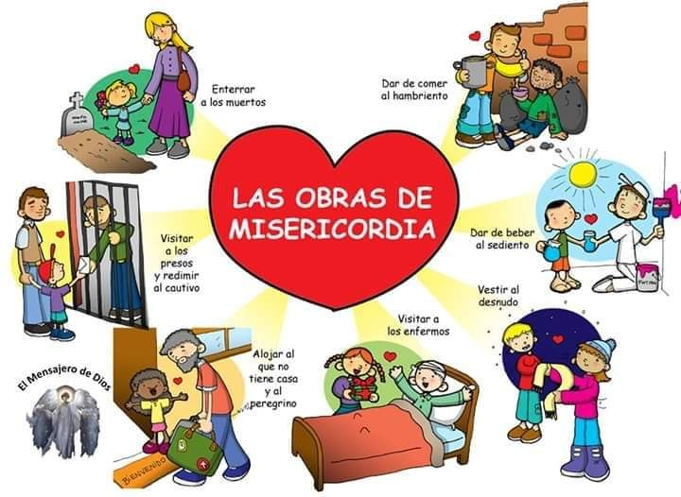

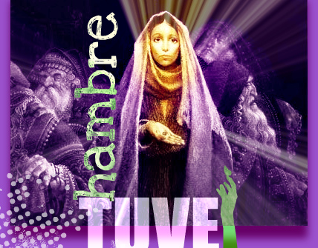

Evanxeo

22-novembro-2020

**Ordinario 34º-A**

**Cristo Rei**

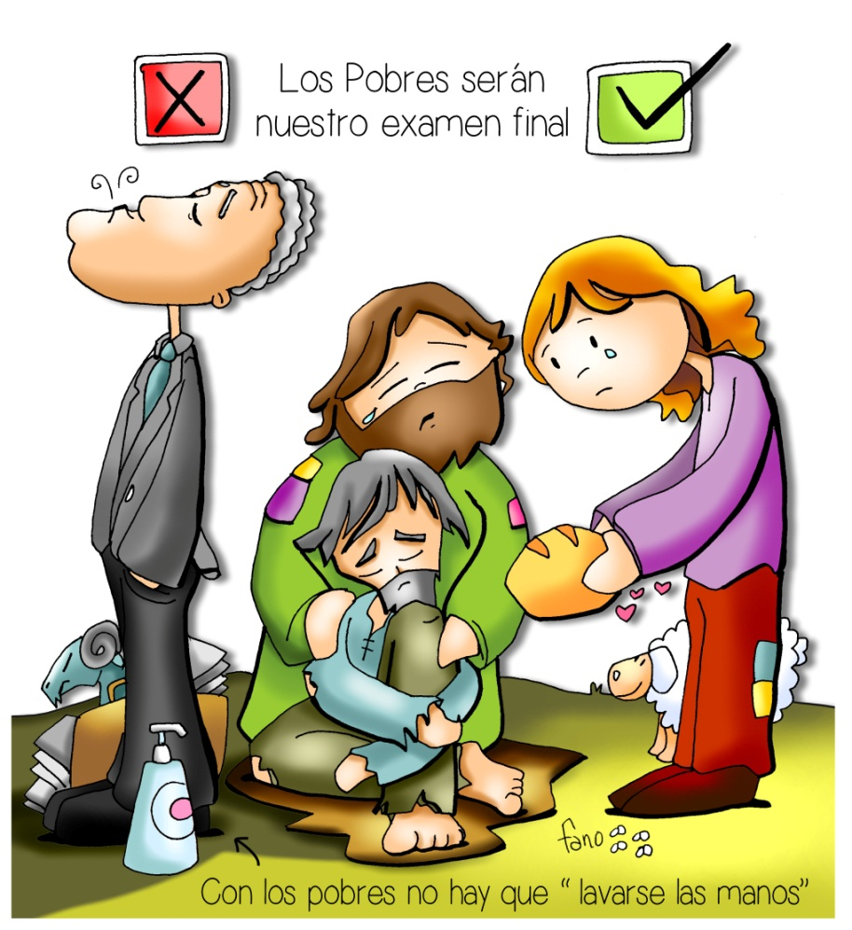



* **EZEQUIEl 34, 11-12. 15-17:** *A vós, meu rabaño, eu vou xulgar entre ovella e ovella.*
* **SALMO 22: R/. O** Señor és o meu pastor, nada me falta.
* **1ª CORINTIOS 15, 20-26. 28**: *Entregará o reino a Deus Pai, e así Deus será todo en todos.*
* **MATEO 25, 31-46: *Sentará no trono da súa gloria e separará a uns dos outros.***

**Narrador:** Naquel tempo, díxolles Xesús aos seus discípulos:

**Xesús:** -«Cando veña na súa gloria o Fillo do home, e todos os anxos con el, sentarase no trono da súa gloria e serán reunidas ante el todas as nacións. El separará a uns dos outros, como un pastor separa as ovellas das cabras. E poñerá as ovellas á súa dereita e as cabras á súa esquerda. Entón dirá o rei aos da súa dereita:

**Rei:** *-“Vinde vós, benditos de meu Pai; herdade o reino preparado para vós desde a creación do mundo. Porque tiven fame e déstesme para comer, tiven sede e déstesme de beber, fun forasteiro e hospedástesme, estiven espido e vestístesme, enfermo e visitástesme, no cárcere e viñestes verme”.*

**Xesús:** -Entón os xustos contestaranlle:

**Xustos: *-“****Señor,* ***cando te vimos con fame e te alimentamos****, ou con sede e démosche de beber?; cando te vimos forasteiro e te hospedamos, ou espido e vestímoste?; cando te vimos doente ou no cárcere e te fomos ver?”.*

**Xesús:** -E o rei diralles:

**Rei:** - *“Dígovolo de verdade, que cada vez que o fixestes cun destes, os meus irmáns máis pequenos,* ***comigo fixéstelo”.***

**Xesús:** -Entón dirá aos da súa esquerda:

**Rei:** *- “Apartádevos de min, malditos, ide ao lume eterno preparado para o diaño e os seus anxos. Porque tiven fame e non me destes para comer, tiven sede e non me destes de beber, fun forasteiro e non me hospedastes, estiven espido e non me vestistes, enfermo e no cárcere e non me visitastes”.*

**Xesús:** -Entón tamén estes contestarán:

**Inxustos:** *-“Señor, cando te vimos con fame ou con sede, ou forasteiro ou espido, ou enfermo ou no cárcere, e non te asistimos?”.*

**Xesús:** -El replicaralles:

**Rei:** - *“Dígovolo de verdade: o que non fixestes cun destes, os máis pequenos, tampouco o fixestes comigo”.*

**Xesús:** -E estes irán ao castigo eterno e os xustos á vida eterna».   
 *Palabra del Señor.*

***(Narrador-Xesús-Rei-Xustos-Inxustos).***

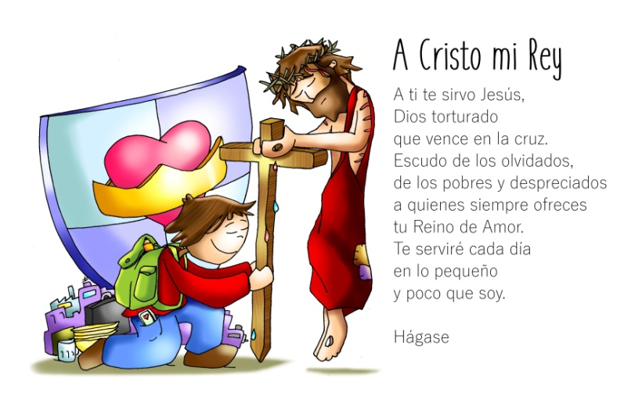

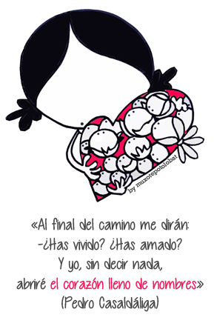

AO final examinarannos do amor que damos

**1. VER: O palacio do rei**

-Hai moitos contos que nos falan de reis e de princesas que viven en enormes e luxosos palacios, rodeados de riquezas, de exércitos que os defenden. Coñecedes algunha película, cómic, novela… que trata dalgún rei… Como vive, que fai…

***Coñeces algún rei? Parécese a Xesús?***

**2**. **XULGAR: Xesús, un Rei para que reine o amor**

-**Na festa de Cristo Rei**, o evanxeo de hoxe, Xesús, cunha parábola, cóntanos que ao final das nosas vidas preguntarásenos se amamos ou non. Aos que na súa vida reinou o amor diralles: ***"Vinde vós, herdade o reino preparado para vós. Porque tiven fame e déstesme para comer, fun forasteiro e hospedástesme, estiven espido e vestístesme, enfermo e visitástesme".***

**QUE NOS QUERE DICIR?**

**1. Quere ser o teu Rei:** Aos nenos considerámolos “os reis da casa”. Con iso queremos dicir que son os máis queridos, os que están no pensamento de todos. *Xesús quere ser o máis querido*, o máis importante na túa casa e na túa vida, alguén a quen queremos, seguimos, guía nosa vida, é “o máis”.

**2. Quere dar cor á túa vida:** No noso mundo a miúdo reinan as cousas grises: afán de poder, de ter e acaparar, impoñerse a outros… Xesús veu a poñer cor, a darlle cor á vida. Quere que reine o servizo, o compartir, a paz, a proximidade, o amor. Que reine en ti? Hai cor na túa vida?

**3. Quere que o vexas nos pobres, nos que che necesitan:** Xesús viviu para os demais. Fíxase no que o está pasando mal, atópase só, no enfermo ou triste, no discriminado… Hoxe recórdanos: *“cada vez que o fixestes cun destes, os meus irmáns máis pequenos, comigo fixéstelo”.* Cantos “invisibles” ao teu lado! Abre os ollos! Míraos, mira a Xesús. Agradece a Xesús que sexa o “pastor” que te coida (Ezequiel) e prende o oficio de pastor, de coidador.

**4. Quere poñerche nota ao final da túa vida e nos parciais:** Preguntaranos “amaches?”. E ti que lle estás respondendo no día a día? Os pobres, os que nos necesitan son a nosa nota final. Que che fai pensar e actuar todo isto?

***Que che fai pensar e actuar todo isto?***

1. **ACTUAR: Deixa que reine o amor na túa vida.**

**-Orade co salmo 22 ou escoitádeo:** *“O Señor é o meu pastor nada me falta”.* Pedide a Xesús que sexa o voso rei, o voso pastor.

<https://www.youtube.com/watch?v=nP5N-wey6V8>

-Descobre que persoas ao teu lado non teñen o necesario para xogar, comer, vestir, acubillarse… E pensa que podes facer.

**-Trata de coñecer o labor de Cáritas** nas parroquias especialmente nesta época tan dura para moitos sen traballo. En que podedes colaborar para Nadal?

**-Poderíase facer un xogo:** tras pechar os ollos, que se fixen uns segundo en todas as cousas vermellas que hai na clase e logo dinas. O mesmo coas azuis. Explicámoslles que ao fixarnos nunha cor pásanos desapercibido todo o demais: isto é o que fan os reis e poderosos, fíxanse nunhas cousas esquecendo aos débiles, aos pequenos… Xesús pídenos hoxe que poñamos atención no invisible…. ***Que vas facer? E en familia? E no grupo?***

